Problem：高速公路
（Highway）

问题描述
京珠高速公路目前正在建设当中。粤北地区是世界著名的“丹霞地貌”，京珠在这里必须穿过一大片复杂的山区。工程的总设计师Bonny已经规划好了公路大致的走向，而工程师们则被派往各个多山的路段，以设计这些路段的具体规划。
现在，你因为在信息学上取得的出色成就，被Bonny派往一个称为DreadfulMess的最复杂的路段，并仅仅给了你一张地图和一些数据。
地图以笛卡尔坐标系描述，其中包括这一地区的所有山峰的数据（俯视图）及两个点A、B。每座山的轮廓被假想为四边形，工程师们把这些四边形的顶点称为“测量点” ，这些四边形不会发生重叠、包含，但有可能有共用的一段边或顶点。山以外的区域被认为是平地。
你的任务是计算此路段山区的总面积，并设计一条公路，从A点起始，到B点终止。设计的原则是：公路是一条折线（即转弯点的个数是有限的）；公路可以修在平地上、沿山脚或山谷（即两座山的结合部），也可以打隧道；隧道口不能是转弯点，除非它又是测量点；修建公路的费用最小。
费用的计算：平地、沿山脚或山谷的单位修路费用为u₀，各座山修隧道的单位费用为u_{i}。

输入 (Highway.in)
第一、二行分别为A、B点坐标，整数。
第三行为u₀，正整数。
第四行为山峰数n，0<=n<=50。
以下共n行，每行首先是一个正整数u_{i}，然后是8个整数，按逆时针方向给出表示山的四边形的顶点坐标。
输入数据保证A、B两点不会在任何山的内部，四边形任意3个顶点不在同一直线上，所有的整数的绝对值不会大于1000。
坐标均以整数对的形式给出，第一个数为横坐标，第二个为纵坐标。同一行内若有多个相邻整数，则整数间以至少一个空格隔开。

输出 (Highway.out)
第一行为这个区域山的总面积。
第二行为设计公路的总长。
第三行为修建所设计公路的费用。
输出数据均保留两位小数。
Highway.in
-10 1
10 1
100
2
110 0 0 -5 5 -10 0 -5 -5
300 5 -5 10 0 5 5 0 0

输入输出样例
Highway.out
100.00
21.93
2252.15

《高速公路》解题报告
本题有三个任务，其中第二个任务实际上隶属于第三个任务。故本题实际上有两个独立的子问题：面积和路径。

- 面积计算
因为不存在重叠的情况，所以只需分别计算各个四边形的面积后累加即可。
题目中的“四边形顶点均按逆时针顺序给出”这一条件非常有用。如果一个多边形的顶点是按逆时针（顺时针也可）顺序排列的，那么我们可以找到一种简洁的面积算法。
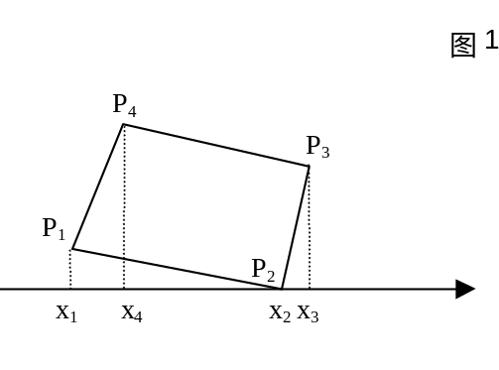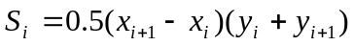例如右图是一个四边形P₁P₂P₃P₄，设P₅=P₁ ，x_{i}是各点在x轴上的射影。我们称P_{i}X_{i}X_{i+1}P_{i+1}是一个“有向梯形”，并定义其面积为：
“有向梯形”的面积是可正可负的，这就是称其“有向”的原因。而整个四边形的面积则是：
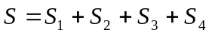这个面积就是正数了。
对于各种特殊的四边形，这个算法仍然成立。这些例子如凹四边形（图2），被x轴切割的四边形（图3），注意图3中有向梯形P₁X₁X₂P₂实际上并不是严格的梯形，但这并不影响结果的正确性，这就是“有向梯形”带符号的好处。
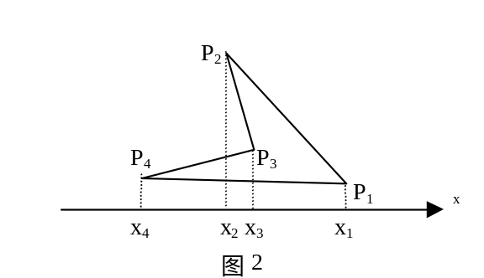
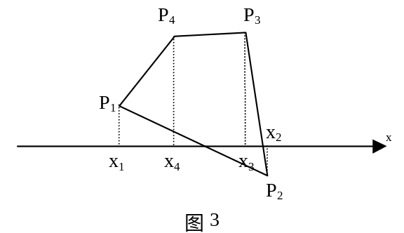
这个面积算法对按逆时针排列顶点的四边形的计算结果为正，而对按顺时针排列顶点的四边形的计算结果为负。此外，它也适用于任意多边形。

- 路径寻找
第二个任务是寻找连接A、B两点的一条最优路径。这是最优化问题，我们来看它的限制条件。
路径是折线，转弯点是有限的。那么关键在于转弯点的确定。
在不打隧道的情况下，修路的单位费用是确定的。显然“两点间走直线最短”，没有必要转弯。当打隧道时，必须确定“何处入”，“何处出”，也就是隧道口的位置。题目的另一个限制是，在隧道口不能转弯，除非山的顶点就是隧道口。所以，可以作为转弯点的，只能是各四边形的顶点。
再者，一旦相邻两个转弯点确定下来，两点之间的路径是直线，其费用也可计算出来。于是，整个问题已转化为一个图论模型，图的顶点就是A、B及山的顶点，边权就是修建两点间直线公路的费用。而任务只是简单的最短路径。问题的规模，即顶点的个数N=4n+2，N_{max}=4*50+2=202。算法复杂度O（N²）。

- 费用的计算
这是前面留下来的问题：当相邻的两个转弯点确定后，中间这段路的费用如何计算。这个问题涉及一些繁杂的几何运算，对选手的细心是个很好的考验。
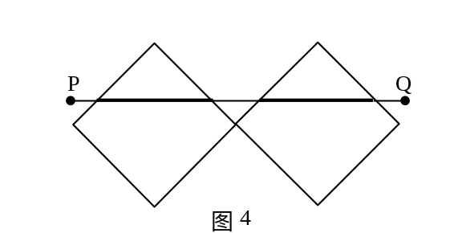设相邻的两个转弯点为P、Q。那么PQ的费用由两部分组成：隧道部分与非隧道部分。线段PQ在某个四边形内的部分就是隧道部分；反之，不在任何四边形内的部分即非隧道部分。如右图，PQ间粗线为隧道部分，细线为非隧道部分。由于四边形不重叠，所以隧道部分之间不会重叠。通过计算线段PQ在某个四边形内部分的长度，可得相应的隧道的费用，进而对所有的四边形都运算一遍，就可得到隧道及非隧道部分的总费用。
这样就带来了一个更具体的问题：求线段PQ被一个四边形截得的部分的长度。
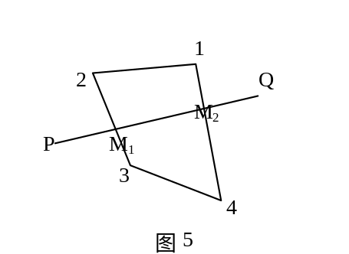
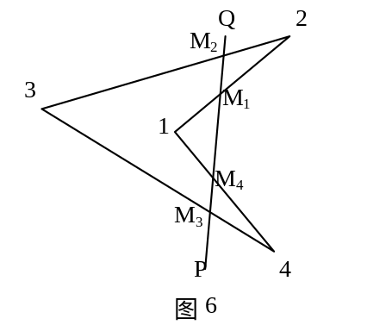
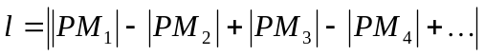我们模仿任务1中求面积的方法，可以构造一个算法：设四边形（或多边形）按逆时针的次序与线段PQ顺次交于点M₁、M₂…，如图5、图6。因为P在形外，所以PQ在形内部分长
之所以可以这样计算，也与顶点的逆时针顺序排列有很大关系。
不过问题并没有就此了结，这里还存在着一些缺陷。比如当线段与多边形的交点个数为奇数时，以上算法就不成立了。这是因为，该算法需要“加上一个”再“减去一个”来抵消非隧道部分，故顶点必须成对出现。对于奇数交点等特例情况，在此仅须就四边形一种形状分析。
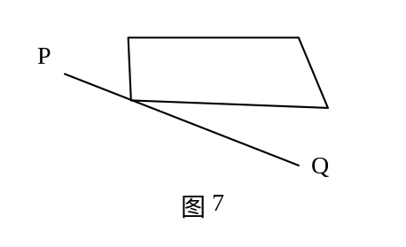一条线段与一个四边形的交点个数最多为4，故只须讨论1个交点及3个交点的情况。
只有一个交点时，如图7所示，此时可认为PQ与四边形“相切”，既有两个重合交点，计算两次刚好抵消；也可认为没有交点，因为四边形所有顶点都在PQ同一侧，PQ上任意一点都不可能落在形内。
有3个交点时，存在两种情况：图8及图9。图8的交点M₁也是“相切”的情况，也应看作两个重合交点或无交点。而图9却颇为棘手，一个处理办法是，取非特殊交点M₃，保留离M₃较近的点M₂而去掉较远的M₁。
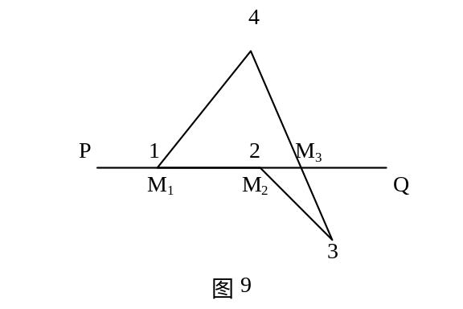
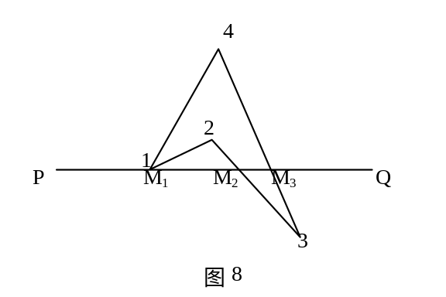
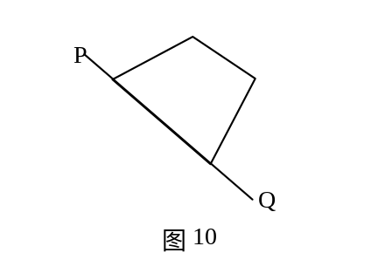如图10也是一种特例。按前面的算法可算得隧道长不为0，但是实际上PQ并没有穿过四边形，只是沿着“山脚”罢了！与图7一样，该例也是四个顶点均在PQ同一侧，故PQ上任一点都不在形内，毫无计算的必要。
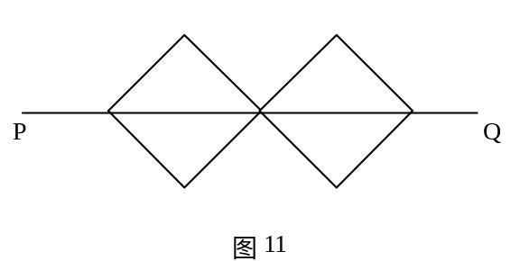由于我们一般通过线线相交来求交点，所以当PQ通过四边形的顶点时，如图11，某些交点便会被“重复”地计算。但前文图7、图8的例子却要求“相切”的点必须被计算两次。“重复”与“相切”的点的区别是，“重复”的点其相邻两边分别在PQ两侧，而“相切”得到的点其相邻两边在PQ同一侧。

由于本题多边形的边数为4是确定的，故每个四边形隧道部分的计算可以看作一个常量，而整个费用计算算法的复杂度即为O(n)。
所以整个任务的算法复杂度大约在O(n³)。

《高速公路》试题设计说明
- 命题意图
几何图形的处理本来就是电子计算机的强项。本题将一些常见的平面几何计算综合在一起，模拟现实生活中的实际情景。一方面考察选手图论、解析几何、数据结构的基本功，另一方面考察选手的排错、测试能力及细心程度，特别是要全面、不遗漏地考虑问题。作为竞赛题，本题的难度适中。

- 题目的扩展
为了简化问题以适应竞赛的要求，本题的多边形边数定为4。但是，应该说作为现实情景的模型，边数为4太少了。对边数更多的情况进行分析是必要的。
在本题的解题报告中，对任意多边形的面积问题已经很好的解决了。但是“费用计算”一节中有一部分却只是针对四边形的。这里留下了一个更复杂的问题，本文在此不再作分析，留给读者思考。

- 测试数据设计
本题共10个测试数据。每个5分，满分50分。
每个测试点限时2.00秒。
表格 1 测试数据的分值分配
小数据 | 20%
特例 | 40%
大数据 | 40%
另外，小数据、大数据中都不含凹四边形。
输入文件为Highway.i01~Highway.i10，参考输出Highway.o01~Highway.o10。

《高速公路》源程序
(* Highway *)

{$A+,B-,D+,E+,F-,G+,I+,L+,N+,O-,P-,Q-,R-,S+,T-,V+,X+,Y+}
{$M 16384,0,655360}

const fnIn ='Highway.in';
fnOut='Highway.out';
LimHills=50; {limited}
BigNum=1e200; {表示无穷大}

type TRealNum=double; {统一使用的实数类型}

TPoint=Record x,y:TRealNum;end; {点类型}
TLine=Record a,b,c:TRealNum;end; {直线类型（一般方程）}

var ucFlat:integer; {非隧道部分的单位费用}
ucTn:array[1..LimHills] of integer; {各山打隧道的单位费用}

Hill:array[0..LimHills,1..5] of TPoint; {n个四边形}
Cost,Ln:array[0..LimHills+1,1..4]of TRealNum; {费用表/路径长度表}
HillLine:array[1..LimHills,1..4]of Tline; {每个四边形的4条边}

ptA,ptB:TPoint; {起/终 点}
n:byte;
SM:TRealNum; {总面积}

procedure init;
var i,j,k:integer;
begin
assign(input,fnIn);reset(input);
readln(ptA.x,ptA.y);readln(ptB.x,ptB.y);
readln(ucFlat);readln(n);
for i:=1 to n do
begin
read(ucTn[i]);
for j:=1 to 4 do read(hill[i,j].x,hill[i,j].y);
hill[i,5]:=hill[i,1];
readln;
for j:=1 to 4 do with HillLine[i,j] do {建立各边的方程}
begin
a:=hill[i,j+1].y-hill[i,j].y;
b:=hill[i,j].x-hill[i,j+1].x;
c:=hill[i,j].y*(hill[i,j+1].x-hill[i,j].x)
-hill[i,j].x*(hill[i,j+1].y-hill[i,j].y);
end;
end;
close(input);
for i:=1 to 5 do hill[0,i]:=ptA;
for i:=1 to 5 do hill[n+1,i]:=ptB;
fillchar(cost[0],sizeof(cost[0]),0);
fillchar(ln,sizeof(ln),0);
end;

function GetDistance(p1,p2:Tpoint):TRealNum; {平面距离}
begin
GetDistance:=sqrt(sqr(p1.x-p2.x)+sqr(p1.y-p2.y));
end;

procedure CalcSM;
{计算面积，算法见解题报告}
var i,j,k:integer;
begin

SM:=0;
for i:=1 to n do
for j:=2 to 5 do
SM:=SM+0.5*(hill[i,j-1].x-hill[i,j].x)*(hill[i,j-1].y+hill[i,j].y);
SM:=abs(SM);
end;

function CrossPoint(l1,l2:Tline;var p:Tpoint):boolean;
{求直线l1、l2的交点}
begin
if (l1.a*l2.b=l2.a*l1.b)or(l1.b*l2.a=l2.b*l1.a) then {不存在}
begin CrossPoint:=false;exit;end;
p.x:=(l1.b*l2.c-l2.b*l1.c)/(l1.a*l2.b-l2.a*l1.b);
p.y:=(l1.a*l2.c-l2.a*l1.c)/(l1.b*l2.a-l2.b*l1.a);
CrossPoint:=true;
end;

function TroughLength(x1,y1,x2,y2:TRealNum;h:byte):TRealNum;

{两点(x1,y1),(x2,y2)间建直线公路，穿过山h的隧道长度}
var i,j,k,
TotCrs {交点数}:integer;
l:TLine; {line (x1,y1)-(x2,y2)表示这段直线公路}
p:Tpoint;
len,r:TRealNum;
temp:array[1..5]of TRealNum; {temporary maths variable}
CrsP:array[1..4]of Tpoint; {交点}
inner:array[1..4]of boolean;
{交点是否在四边形的边上（而不是在边的两个端点）}
begin
l.a:=y2-y1;l.b:=x1-x2;l.c:=y1*(x2-x1)-x1*(y2-y1);
TroughLength:=0;
len:=0;TotCrs:=0;
for i:=1 to 5 do
temp[i]:=l.a*hill[h,i].x+l.b*hill[h,i].y+l.c;

{若四个顶点均在线段同一侧则返回：}
if ((temp[1]>=0)and(temp[2]>=0)and(temp[3]>=0)and(temp[4]>=0)) or
((temp[1]<=0)and(temp[2]<=0)and(temp[3]<=0)and(temp[4]<=0)) then exit;
{求交点：}
for i:=1 to 4 do
if (temp[i]*temp[i+1]<=0) and
((hillline[h,i].a*x1+hillline[h,i].b*y1+hillline[h,i].c)*
(hillline[h,i].a*x2+hillline[h,i].b*y2+hillline[h,i].c)<=0) then
begin
if temp[i+1]=0 then
if temp[i]*temp[(i+1)mod 4 +1]<0 then continue; {排除“重复”的点}
if not CrossPoint(l,hillline[h,i],p) then continue;
inc(TotCrs);CrsP[TotCrs]:=p;
if (temp[i]=0)or(temp[i+1]=0)
then inner[TotCrs]:=false else inner[TotCrs]:=true;
end;
{隧道长度计算}
j:=1;
if TotCrs<=1 then exit; {只有1个交点}
if TotCrs=3 {有3个交点}
then begin
for i:=1 to 3 do if inner[i] then break;
len:=BigNum;
for j:=1 to 3 do if i<>j then
begin r:=getdistance(CrsP[i],CrsP[j]);if r<len then len:=r;end;
end
else {2或4个交点}
for i:=1 to TotCrs do
begin
len:=len+j*sqrt(sqr(CrsP[i].x-x1)+sqr(CrsP[i].y-y1));
j:=-j;
end;
TroughLength:=abs(len);
end;

function GetCost(p1,p2:TPoint):TRealNum;
{在两点p1、p2间修直线公路的费用}
var i:integer;
flat, {非隧道部分}
TnCost, {隧道部分}
tl :TRealNum;
begin
flat:=sqrt(sqr(p1.x-p2.x)+sqr(p1.y-p2.y));TnCost:=0;
for i:=1 to n do
begin
tl:=TroughLength(p1.x,p1.y,p2.x,p2.y,i);
TnCost:=TnCost+ucTn[i]*tl;
flat:=flat-tl;
end;
GetCost:=flat*ucFlat+TnCost;
end;

procedure Search;
{路径寻找}
{perform a Dijkstra algorithm}
const qNew=0; {标志 新节点}
qAdded=1; {标志 未扩展节点}
qExpanded=2; {标志 已扩展节点}
var q:array[0..250]of record h,p:byte;end; {队列}
qd:array[0..LimHills+1,1..4]of byte; {是否已进队}
ft,re,
i,j,k:integer;
h:TrealNum;
begin
for i:=1 to n+1 do for j:=1 to 4 do cost[i,j]:=bignum;
fillchar(qd,sizeof(qd),0);
ft:=0;re:=1;q[1].h:=0;q[1].p:=1;
repeat
inc(ft);
{find then min element:}
for i:=ft+1 to re do
if cost[q[i].h,q[i].p]<cost[q[ft].h,q[ft].p] then
begin q[0]:=q[ft];q[ft]:=q[i];q[i]:=q[0];end;
qd[q[ft].h,q[ft].p]:=qExpanded;
if q[ft].h=n+1 then exit; {get the road!}
{expand it}
for i:=1 to n+1 do
for j:=1 to 4 do if qd[i,j]<>qExpanded then
begin
h:=GetCost(hill[q[ft].h,q[ft].p],hill[i,j]);
if cost[q[ft].h,q[ft].p]+h<cost[i,j] then
begin
if qd[i,j]=qNew then
begin
qd[i,j]:=qAdded;
inc(re);q[re].h:=i;q[re].p:=j;
end;
cost[i,j]:=cost[q[ft].h,q[ft].p]+h;
ln[i,j]:=ln[q[ft].h,q[ft].p]+
getdistance(hill[q[ft].h,q[ft].p],hill[i,j]);
end;
end;
until ft>=re;
end;

procedure done;
begin
assign(output,fnOut);rewrite(output);
writeln(SM:0:2);
writeln(ln[n+1,1]:0:2);
writeln(cost[n+1,1]:0:2);
close(output);
end;

Begin
init;
CalcSM;
Search;
done;
End.

